Arbejdskort
Have nr.: 71 | Medlem: Martin Tange Jepsen (20 10 42 07)
Arbejde udført af medlemmet:

- Træterrasse foran hus fjernet og kloaktank tømt.
- De eksisterende ledninger er søgt markeret:
  - Vandledning (10-20 cm dybde) markeret med blå pløk samt på rotteværn.
  - Det ene afløb (af i alt to) fra brus/badeværelsesvask/køkkenvask markeret med rød pløk samt på rotteværn (10-20 cm dybde)
  - Men! Det andet afløb (fra WC) kunne jeg ikke finde, men det er formentlig mellem nedløbsrør (til venstre) og vandindløb (til højre).
- Rotteværnet er skruet af, så det nemt kan fjernes, hvis der er behov for at komme ind under huset.

- Postkasse og havelågestolpe er fjernet.
- Forhæk er fjernet og bortkørt.
- Trampolin flyttet, så den ikke står i vejen for hverken gravning/rørlægning eller tillægsarbejde.

Særlige forhold og oplysninger:

- Markeringerne var afsat forkert på den første tegning (nemlig ved terrassekant)
- Der er to kloaktilslutninger i stedet for kun én.
  - De to kloaktilslutninger er markeret med lyserøde streger på illustration 3.
  - Vandtilslutningen er markeret med blå streg på illustration 3.
- Jeg har ikke været i stand til at grave WC-afløbsrøret frem, men er ret sikker på, at det fremfundne rør er afløb fra køkken/brus/håndvask (se illustration 1). WC-afløbet findes måske nemmest ved at grave fra samlebrønden i forhaven (illustration 2a-2b).
- Spulebrønd ift. den oprindelige tegning flyttes ud på græsplænen (i gravelinjen), så den ikke kommer til at ligge under træterrassen, der bliver retableret efter projektet (det turkis område på illustration 3). Den nye placering (cirka) er markeret med lyserød cirkel på illustration 3.
- Der er stærkstrømkabel i gravelinjen. Kablet løber skråt hen over grunden til boks i gavlen (mod have 73) – se illustration 1.

- Der etableres ikke udendørshane ved målerbrønd. (Vi har allerede en udendørshane ved huset.)

- Der er et ønske om tillægsarbejde – se illustration 4:
  - Inklusiv: Optagning og bortkørsel af kloakrør, samlebrønd og 4000 L tank (”UFO”)
  - Eksklusiv: Optagning af vandledning, retablering af fliser, fyldning af hul efter tank.

Illustration 1: Den eksisterende løsning (AS-IS)

Nedenstående skitse blev lavet, da den nuværende løsning blev etableret. Tegningen illustrerer ikke (1) tilbygning, der er kommet til senere, og (2) træterrassen, der nu er taget op (se illustration 2). Den eksisterende vandledning løber fra hækken mod have 69 og langs med huset (under tilbygningen). Skuret er også flyttet tættere på stien ift. skitsen.

Køkkenet kan ses gennem hoveddør, mens badeværelset ligger i nærmeste/venstre hjørne af huset, når man kommer fra stien. Toilettet står som skitseret helt ude i nærmeste/venstre hjørne af badeværelset (fra stien) med eget afløb. De to firkanter markeret med ”F (100 L)” er faskiner.

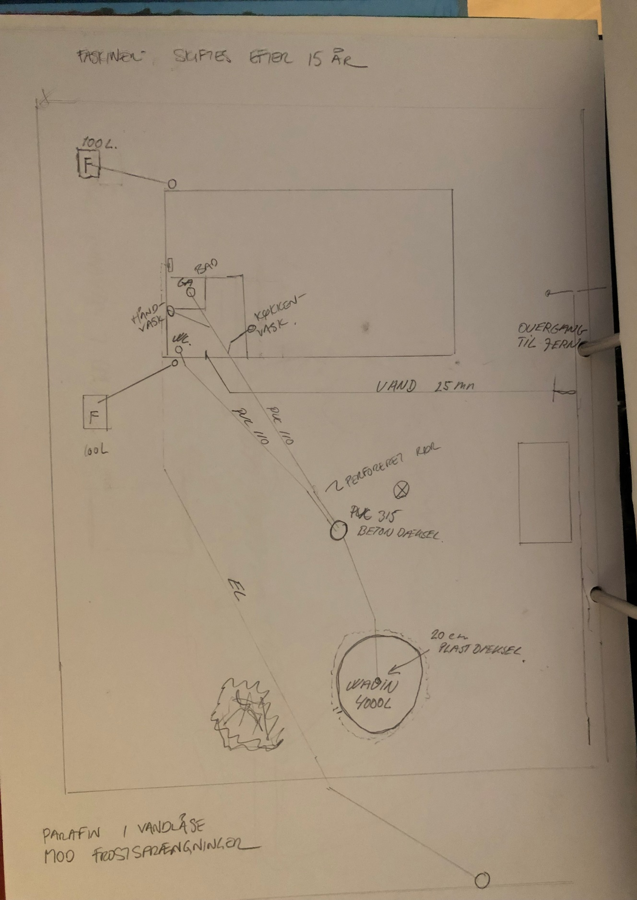
Illustration 2a: Kunne ikke finde afløb fra WC. Nedløbsrøret fører til faskine jf. illustration 1.

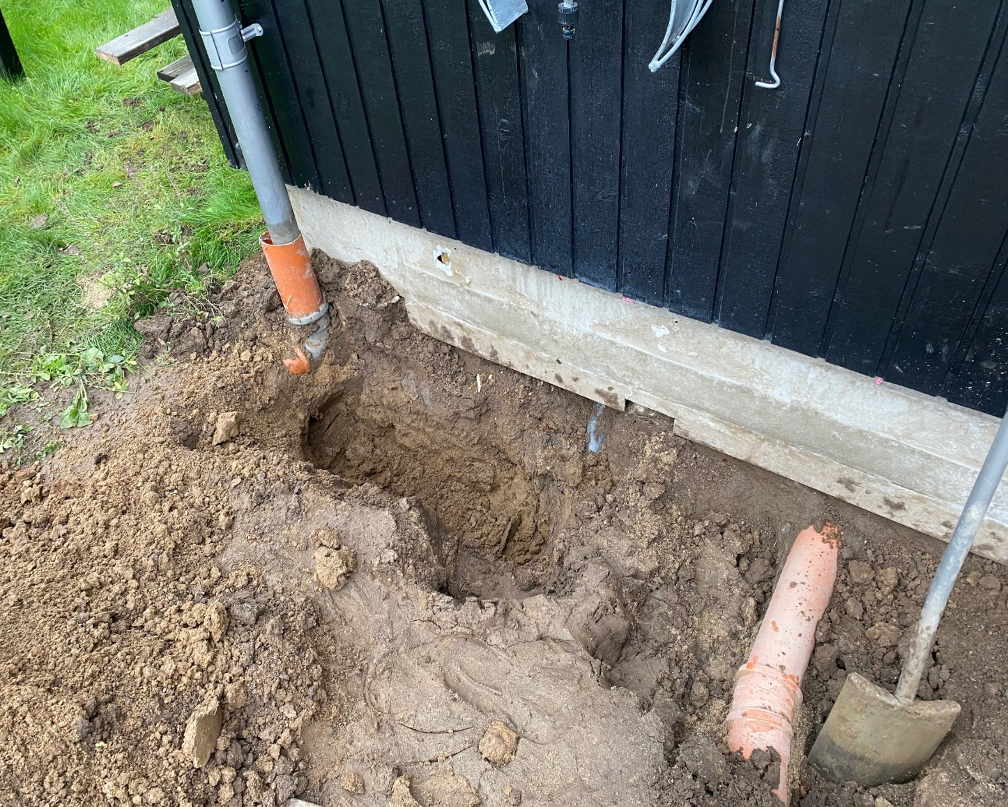

Illustration 2b: I den eksisterende løsning samles to rør i samlebrønden under betondækslet i forhaven. Det venstre er fra WC’et, og det højre fra køkkenvask/brug/håndvask. Herfra løber det videre til 4000 L tank.

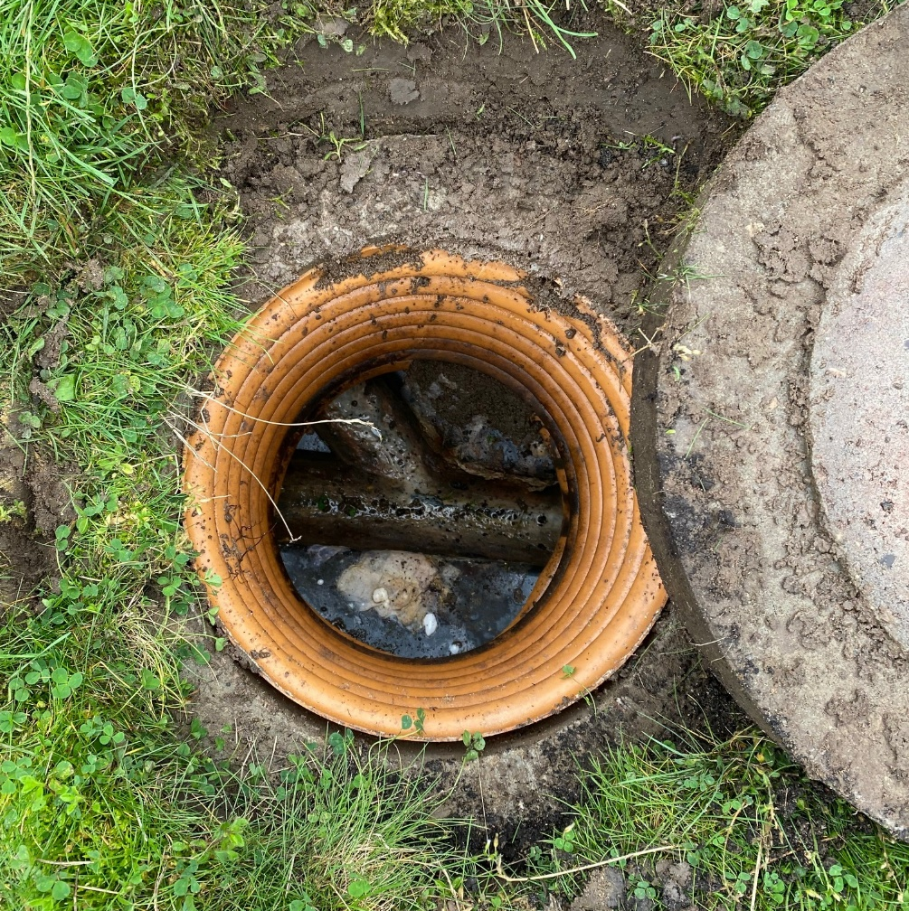

Illustration 3: Ny løsning (TO BE) til udførelse af Gottlieb.

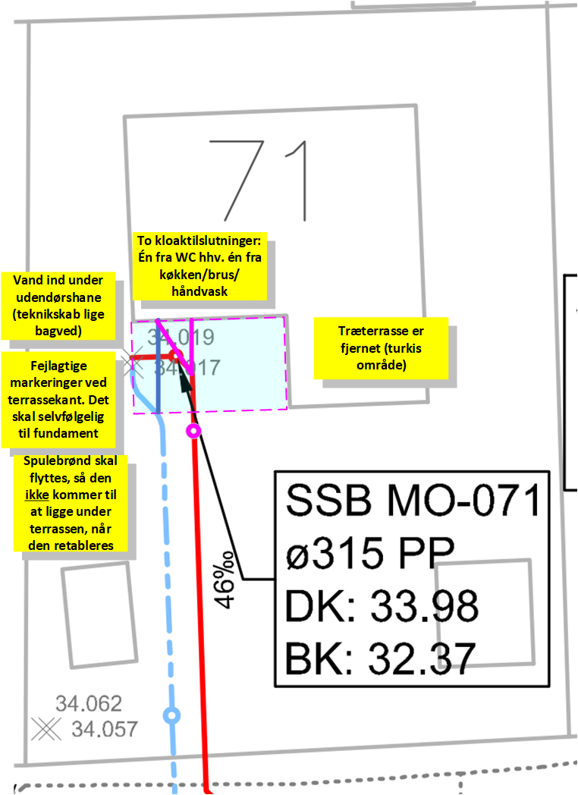

Illustration 4: Ønske om tillægsarbejde:

Der ønskes pris på optagning og bortkørsel af eksisterende installation (markeret med grønt på illustrationen):
- 4000 L tank
- Samlebrønd i plænen foran huset
- De gamle kloakledninger mellem hus og samlebrønd (2 stk.) hhv. brønd og tank (1 stk.)

Tillægsopgaven inkluderer ikke optagning af eksisterende vandledning, ej heller retablering af fliser. Hullet efter tanken skal heller ikke fyldes, da vi planlægger at nedgrave trampolin her.

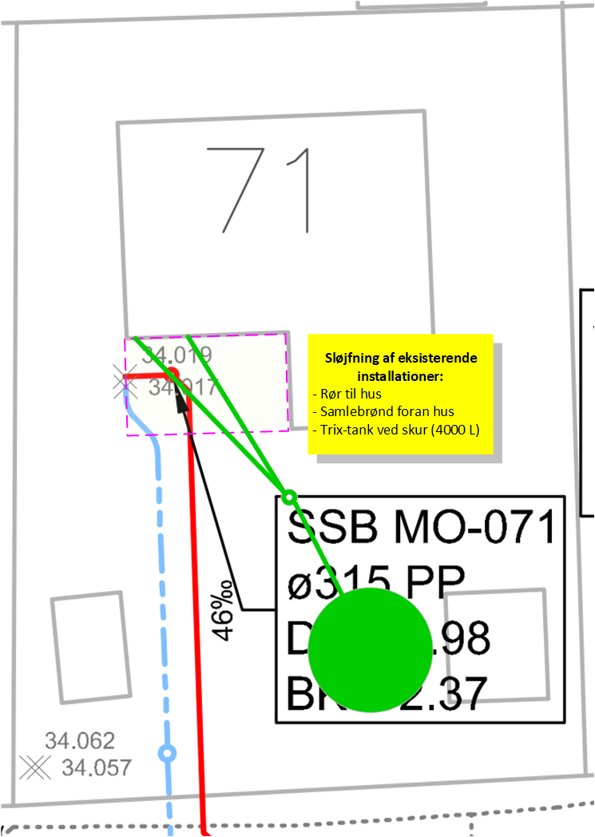
Illustration 5a: Før-foto (fra sti).

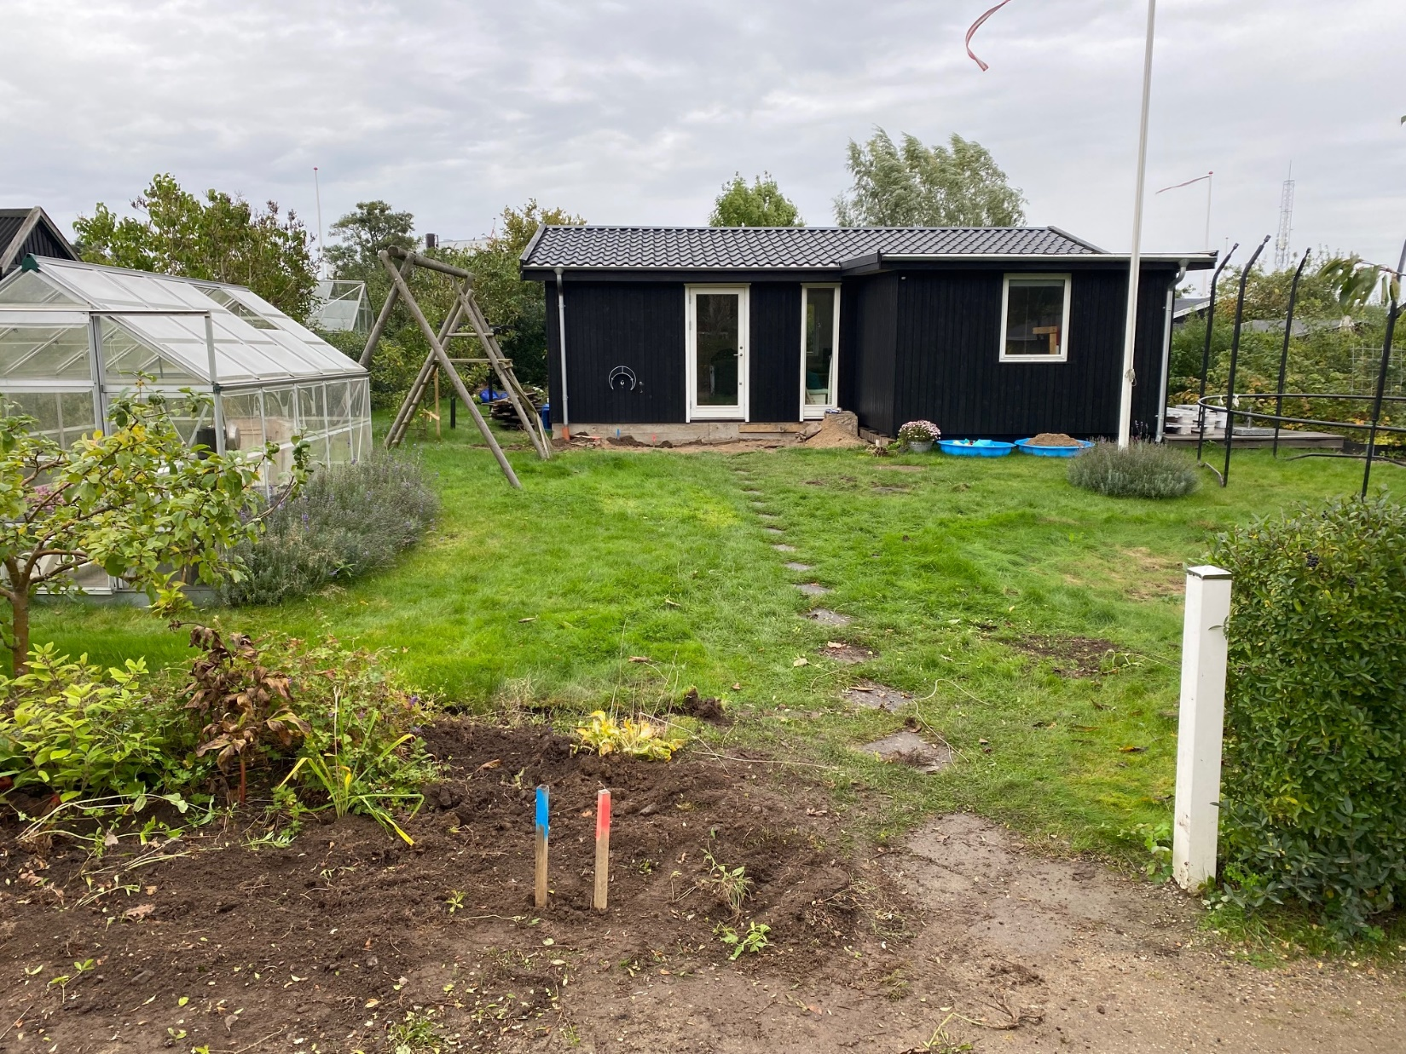

Illustration 5b: Før-foto: Markeringer på rotteværn.

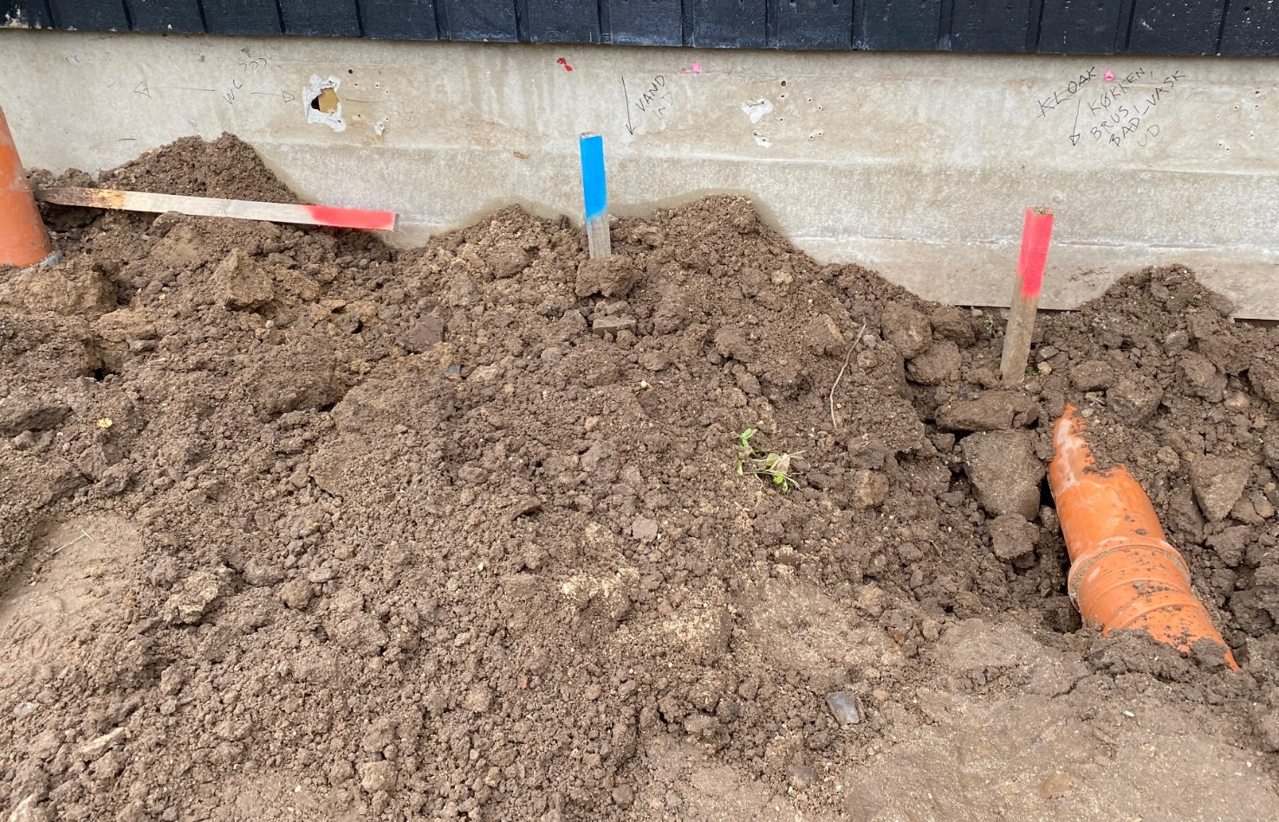

Illustration 5c: Placering af 4000 L tank

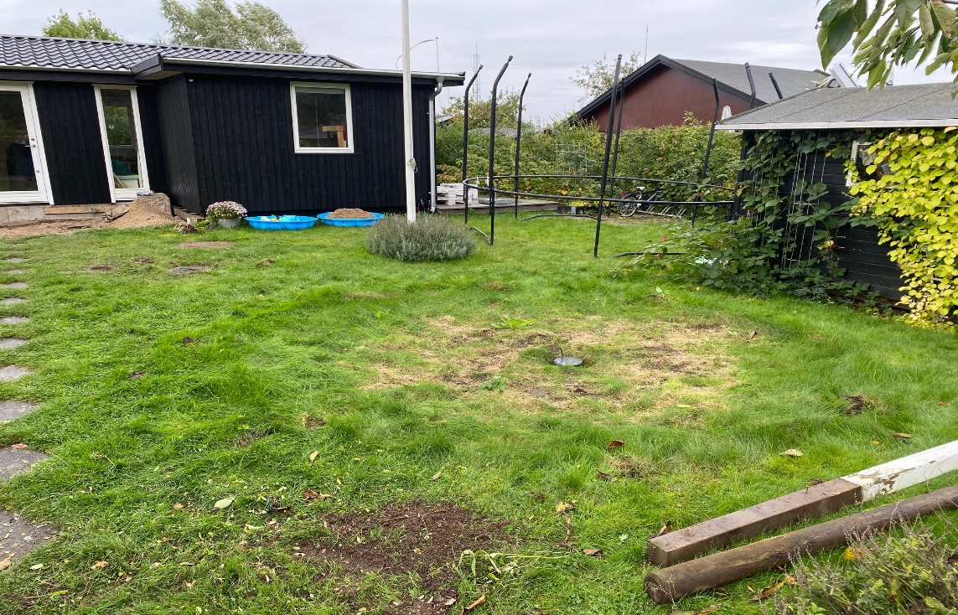
Samlebrønd
4000 L tank

Illustration 5d: Før-foto: Træterrasse (nu fjernet men retableres efter kloakeringen).

